Об утверждении регламентов государственных услуг в области ветеринарии
Утративший силу
Постановление акимата Западно-Казахстанской области от 29 июля 2014 года № 198. Зарегистрировано Департаментом юстиции Западно-Казахстанской области 20 августа 2014 года № 3616. Утратило силу постановлением акимата Западно-Казахстанской области от 27 октября 2015 года № 328
Сноска. Утратило силу постановлением акимата Западно-Казахстанской области от 27.10.2015 № 328 (вводится в действие по истечению двадцати одного календарного дня после дня первого официального опубликования).
Руководствуясь Законами Республики Казахстан от 23 января 2001 года " О местном государственном управлении и самоуправлении в Республике Казахстан", от 15 апреля 2013 года "О государственных услугах" акимат Западно-Казахстанской области ПОСТАНОВЛЯЕТ:
1. Утвердить прилагаемые регламенты государственных услуг в области ветеринарии:
1) "Выдача ветеринарной справки";
2) "Выдача лицензии, переоформление, выдача дубликатов лицензии для занятия деятельностью в области ветеринарии";
3) "Проведение идентификации сельскохозяйственных животных".
2. Контроль за исполнением настоящего постановления возложить на заместителя акима Западно-Казахстанской области Утегулова А.К.
3. Настоящее постановление вводится в действие по истечении десяти календарных дней после дня первого официального опубликования.
Аким области | Н.Ногаев

Утвержден
постановлением акимата
Западно-Казахстанской области
от 29 июля 2014 года № 198
Регламент государственной услуги "Выдача ветеринарной справки"
1. Общие положения
1. Государственная услуга "Выдача ветеринарной справки" (далее – государственная услуга).
Государственная услуга оказывается государственными коммунальными предприятиями "ветеринарных станций" районов и города областного значения (далее - услугодатель), физическим и юридическим лицам (далее - услугополучатель), в соответствии со стандартом государственной услуги "Выдача ветеринарной справки" утвержденного постановлением Правительства Республики Казахстан от 17 июня 2014 года № 664 "Об утверждении стандартов государственных услуг в области ветеринарии" (далее? стандарт).
2. Форма оказываемой государственной услуги - бумажная.
3. Результат оказания государственной услуги - выдача ветеринарной справки (далее - справка) или мотивированный ответ об отказе.
2. Описание порядка действий структурных подразделений (сотрудников) услугодателя в процессе оказания государственной услуги
4. Основанием для начала процедуры (действия) по оказанию государственной услуги является представление документов услугополучателем услугодателю согласно пункту 9 стандарта (далее - документы).
5. Содержание каждой процедуры (действия), входящей в состав процесса оказания государственной услуги, длительность его выполнения:
1) ответственный исполнитель услугодателя в течение 10 минут осуществляет прием, регистрацию документов и направляет руководителю или уполномоченному лицу услугодателя;
2) руководитель или уполномоченное лицо услугодателя в течение 5 минут рассматривает документы и определяет ответственного исполнителя услугодателя для выдачи государственной услуги;
3) ответственный исполнитель услугодателя в течение 1 рабочего дня рассматривает поступившие документы, на основании представленных документов проводит ветеринарный осмотр животного, продукции и сырья животного происхождения, исходя из наличия ветеринарного паспорта и индивидуального номера животного и сведений о животных, имеющихся в базе данных по идентификации сельскохозяйственных животных или выписки из нее, при этом на момент обращения услугополучателя учитывается эпизоотическая ситуация на территории соответствующей административно-территориальной единицы. Готовит справку или мотивированный ответ об отказе;
4) руководитель или уполномоченное лицо услугодателя в течение 5 минут подписывает справку или мотивированный ответ об отказе;
5) ответственный исполнитель услугодателя в течение 5 минут выдает услугополучателю справку или мотивированный ответ об отказе.
6. Результат процедуры (действия) по оказанию государственной услуги, которая служит основанием для начала выполнения следующей процедуры (действия):
1) ответственный исполнитель направляет документы руководителю или уполномоченному лицу услугодателя;
2) руководитель или уполномоченное лицо услугодателя рассматривает документы и определяет ответственного исполнителя услугодателя;
3) ответственный исполнитель услугодателя направляет на подпись руководителю или уполномоченному лицу услугодателя справку или мотивированный ответ об отказе;
4) руководитель или уполномоченное лицо услугодателя направляет ответственному исполнителю услугодателя подписанную справку или мотивированный ответ об отказе;
5) ответственный исполнитель услугодателя выдает услугополучателю результат оказания государственной услуги.
3. Описание порядка взаимодействия структурных подразделений (сотрудников) услугодателя в процессе оказания государственной услуги
7. Перечень структурных подразделений (работников) услугодателя, которые участвуют в процессе оказания государственной услуги:
1) ответственный исполнитель услугодателя;
2) руководитель услугодателя;
3) уполномоченное лицо услугодателя.
8. Описание последовательности процедур (действий) между структурными подразделениями (работниками) с указанием длительности каждой процедуры (действия) сопровождается блок-схемой согласно приложению 1 регламента государственной услуги "Выдача ветеринарной справки" (далее – регламент).
9. Подробное описание последовательности процедур (действий), взаимодействий структурных подразделений (сотрудников) услугодателя в процессе оказания государственной услуги отражается в справочнике бизнес-процессов оказания государственной услуги согласно приложению 2 настоящего регламента.
Справочник бизнес-процессов оказание государственной услуги размещается на интернет-ресурсе услугодателя.
10. Обжалование решений, действий (бездействия) услугодателя и (или) должностных лиц услугодателя по вопросам оказания государственных услуг осуществляется согласно раздела 3 стандарта.
Приложение 1
к регламенту государственной
услуги "Выдача ветеринарной
справки"
Блок-схема описание последовательности процедур (действий) между структурными подразделениями (сотрудниками) с указанием длительности каждой процедуры (действия)

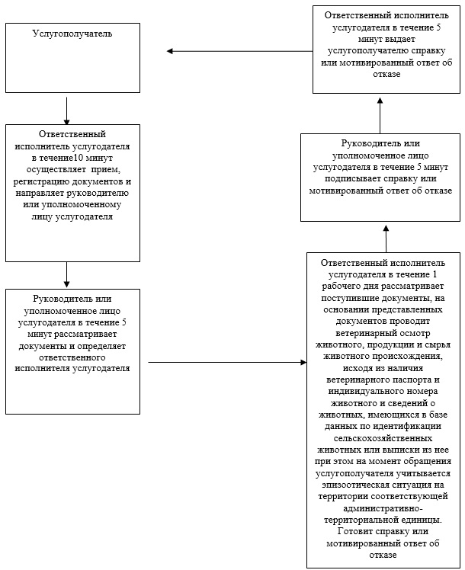

Приложение 2
к регламенту государственной
услуги "Выдача ветеринарной
справки"
Справочник бизнес-процессов оказания государственной услуги
"Выдача ветеринарной справки"

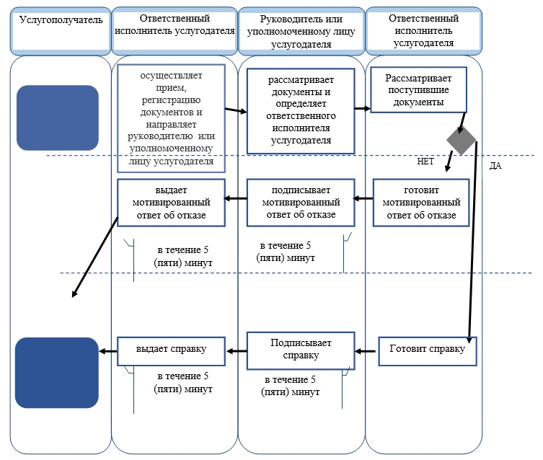

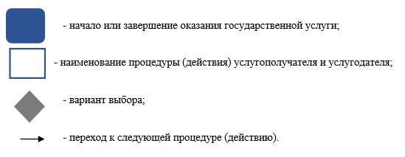

Утвержден
остановлением акимата
Западно-Казахстанской области
№ 198 от 29 июля 2014 года
Регламент государственной услуги
"Выдача лицензии, переоформление, выдача дубликатов лицензии для занятия деятельностью в области ветеринарии"
1. Общие положения
1. Государственная услуга "Выдача лицензии, переоформление, выдача дубликатов лицензии для занятия деятельностью в области ветеринарии" (далее- государственная услуга).
Государственная услуга оказывается государственным учреждением "Управление сельского хозяйства Западно-Казахстанской области" (далее - услугодатель), расположенное по адресу: город Уральск, улица К. Аманжолова, дом 75, телефоны: 51-27-42, 50-09-79, а также посредством веб-портала "Е-лицензирование": www.elicense.kz (далее - портал), при условии наличия у физических и юридических лиц (далее - услугополучатель) электронной цифровой подписи (далее - ЭЦП), в соответствии со стандартом государственной услуги "Выдача лицензии, переоформление, выдача дубликатов лицензии для занятия деятельностью в области ветеринарии" утвержденного постановлением Правительства Республики Казахстан от 17 июня 2014 года № 664 "Об утверждении стандартов государственных услуг в области ветеринарии "Выдача лицензии, переоформление, выдача дубликатов лицензии для занятия деятельностью в области ветеринарии" (далее - стандарт).
2. Форма оказываемой государственной услуги - электронная (частично автоматизированная) и (или) бумажная.
3. Результат оказания государственной услуги - лицензия и (или) приложение к лицензии, переоформление, дубликат лицензии и (или) приложения к лицензии для занятия деятельностью в области ветеринарии либо мотивированный ответ об отказе в оказании государственной услуги (далее - мотивированный ответ об отказе), в случаях и по основаниям, предусмотренным пунктом 10 стандарта.
4. Государственная услуга оказывается на платной основе. При оказании государственной услуги в бюджет по месту нахождения услугополучателем уплачивается лицензионный сбор за право занятия деятельностью в области ветеринарии в соответствии с Налоговым кодексом Республики Казахстан:
1) лицензионный сбор при выдаче лицензии за право занятия данным видом деятельности составляет 6 (шесть) месячных расчетных показателей (далее - МРП);
2) лицензионный сбор за переоформление лицензии составляет 10 % от ставки при выдаче лицензии, но не более 4 (четырех) МРП;
3) лицензионный сбор за выдачу дубликата лицензии составляет 100 % от ставки при выдаче лицензии.
Оплата лицензионного сбора осуществляется в наличной и безналичной форме, через банки второго уровня и организации, осуществляющие отдельные виды банковских операций.
2. Описание порядка действий структурных подразделений (сотрудников) услугодателя в процессе оказания государственной услуги
5. Основанием для начала процедуры (действия) по оказанию государственной услуги:
при обращении к услугодателю является заявление по форме согласно приложении 1 стандарта;
посредством портала является запрос в форме электронного документа удостоверенного ЭЦП услугополучателя.
6. Содержание каждой процедуры (действия), входящей в состав процесса оказания государственной услуги, длительность его выполнение:
при выдаче лицензии и (или) приложение к лицензии:
1) специалист канцелярии услугодателя в течение 30 (тридцати) минут с момента подачи услугополучателем необходимых документов указанных в пункте 9 стандарта (далее - документы) осуществляет прием и регистрацию в журнале регистрации.
Результат - направляет документы на рассмотрение руководителю услугодателя;
2) руководитель услугодателя в течение 4 (четырех) часов рассматривает документы и определяет ответственного исполнителя услугодателя.
Результат - направляет документы для оказания государственной услуги ответственному исполнителю услугодателя;
3) ответственный исполнитель услугодателя в течение 2 (двух) рабочих дней проверяет полноту предоставленных документов. В случае установления факта неполноты предоставленных документов, ответственный исполнитель услугодателя готовит мотивированный ответ об отказе. В случае полноты представленных документов в течение 6 (шести) рабочих дней ознакамливается с поступившими документами, готовит лицензию и (или) приложение к лицензии или мотивированный ответ об отказе.
Результат - передает руководителю услугодателя для подписания лицензию и (или) приложение к лицензии или мотивированный ответ об отказе;
4) руководитель услугодателя в течение 1 (одного) рабочего дня подписывает лицензию и (или) приложения к лицензии или мотивированный ответ об отказе.
Результат - направляет в канцелярию подписанную лицензию и (или) приложение к лицензии или мотивированный ответ об отказе;
5) специалист канцелярии услугодателя в течение 30 (тридцати) минут выдает лицензию и (или) приложения к лицензии или мотивированный ответ об отказе услугополучателю.
Результат - выдача лицензии и (или) приложение к лицензии или мотивированного ответа об отказе услугополучателю.
при переоформлении лицензии и (или) приложения к лицензии:
6) специалист канцелярии услугодателя в течение 30 (тридцати) минут с момента подачи услугополучателем документов осуществляет прием и регистрацию в журнале регистрации.
Результат - направляет документы на расмотрение руководителю услугодателя;
7) руководитель услугодателя в течение 1 (одного) рабочего дня рассматривает документы и определяет ответственного исполнителя услугодателя.
Результат - направляет документы для оказание государственной услуги ответственному исполнителю услугодателя;
8) ответственный исполнитель услугодателя в течение 5 (пяти) рабочих дней рассматривает поступившие документы и переоформляет лицензию и (или) приложения к лицензии или готовит мотивированый ответ об отказе.
Результат - передает руководителю услугодателя для подписания переоформленную лицензию и (или) приложения к лицензии или мотивированный ответ об отказе;
9) руководитель услугодателя в течение 1 (одного) рабочего дня подписывает переоформленную лицензию и (или) приложения к лицензии или мотивированный ответ об отказе.
Результат - направляет в канцелярию переоформленную лицензию и (или) приложения к лицензии или мотивированный ответ об отказе;
10) специалист канцелярии услугодателя в течение 30 (тридцати) минут выдает переоформленную лицензию и (или) приложения к лицензии или мотивированный ответ об отказе услугополучателью.
Результат - выдача переоформленной лицензии и (или) приложения к лицензии или мотивированный ответ об отказе услугополучателю.
при выдаче дубликата лицензии и (или) приложения к лицензии:
11) специалист канцелярии услугодателя в течение 30 (тридцати) минут с момента подачи услугополучателем документов осуществляет прием и их регистрацию в журнале регистрации.
Результат - направляет документы на рассмотрение руководителю услугодателя;
12) руководитель услугодателя в течение 4 (четырех) часов рассматривает документы и определяет ответственного исполнителя услугодателя.
Результат - направляет документы для оказания государственной услуги ответственному исполнителю услугодателя;
13) ответственный исполнитель услугодателя в течение 1 (одного) рабочего дня рассматривает поступившие документы и готовит дубликат лицензии и (или) приложения к лицензии или мотивированный ответ об отказе.
Результат - передает руководителю услугодателя для подписания дубликат лицензии и (или) приложения к лицензии или мотивированный ответ об отказе;
14) руководитель услугодателя в течение 4 (четырех) часов подписывает дубликат лицензии и (или) приложения к лицензии или мотивированный ответ об отказе.
Результат - направляет в канцелярию подписанный дубликат лицензии и (или) приложения к лицензии или мотивированный ответ об отказе;
15) специалист канцелярии услугодателя в течение 30 (тридцати) минут выдает дубликат лицензии и (или) приложения к лицензии или мотивированный ответ об отказе услугополучателю.
Результат - выдает дубликат лицензии и (или) приложения к лицензии или мотивированный ответ об отказе услугополучателю;
3. Описание порядка взаимодействия структурных подразделений (сотрудников) услугодателя в процессе оказания государственной услуги
7. Перечень структурных подразделений (сотрудников) услугодателя, которые участвуют в процессе оказания государственной услуги:
1) специалист канцелярии услугодателя;
2) руководитель услугодателя;
3) ответственный исполнитель услугодателя;
8. Описание последовательности процедур (действий) между структурными подразделениями (сотрудниками) с указанием длительности каждой процедуры (действия) сопровождается блок-схемой при выдаче лицензии согласно приложению 1 регламента государственной услуги "Выдача лицензии, переоформление, выдача дубликатов лицензии для занятия деятельностью в области ветеринарии" (далее - регламент), при переоформлении лицензии согласно приложению 2 регламента, при выдаче дубликата лицензии согласно приложению 3 регламента.
4. Описание использования информационных систем в процессе оказания государственной услуги
1. Описание порядка обращения и последовательности процедур (действий) услугополучателя при оказании государственной услуги через портал:
1) услугополучатель осуществляет регистрацию на портале с помощью своего регистрационного свидетельства ЭЦП, которое хранится в интернет-браузере компьютера услугополучателя (осуществляется для не зарегистрированных услугополучателей на портале);
2) процесс 1 - прикрепление в интернет-браузере компьютера услугополучателя регистрационного свидетельства ЭЦП, процесс ввода услугополучателем пароля (процесс авторизации) на портале для получения государственной услуги;
3) условие 1 - проверка на портале подлинности данных о зарегистрированном услугополучателе через логин, индивидуальный идентификационный номер (далее - ИИН) и (или) бизнес–идентификационный номер (далее - БИН) и пароль;
4) процесс 2 - формирование на портале сообщения об отказе в авторизации в связи с имеющимися нарушениями в данных услугополучателя;
5) процесс 3 - выбор услугополучателем государственной услуги, указанной в настоящем регламенте, вывод на экран формы запроса для оказания государственной услуги и заполнение услугополучателем формы (ввод данных) с учетом ее структуры и форматных требований, прикреплением к форме запроса необходимых документов в электронном виде;
6) процесс 4 - оплата государственной услуги на платежном шлюзе "электронного правительства" (далее – ПШЭП), а затем информация об оплате поступает в информационную систему государственная база данных "Е-лицензирование" (далее - ИС ГБД "Е-лицензирование");
7) условие 2 - проверка в ИС ГБД "Е-лицензирование" факта оплаты за оказание государственной услуги;
8) процесс 5 - формирование сообщения об отказе в запрашиваемой государственной услуге, в связи с отсутствием оплаты за оказание государственной услуги в ИС ГБД "Е-лицензирование";
9) процесс 6 - выбор услугополучателем регистрационного свидетельства ЭЦП для удостоверения (подписания) запроса;
10) условие 3 - проверка на портале срока действия регистрационного свидетельства ЭЦП и отсутствия в списке отозванных (аннулированных) регистрационных свидетельств, а также соответствия идентификационных данных между ИИН/БИН указанным в запросе, и ИИН/БИН указанным в регистрационном свидетельстве ЭЦП;
11) процесс 7 - формирование сообщения об отказе в запрашиваемой государственной услуге в связи с не подтверждением подлинности ЭЦП услугополучателя;
12) процесс 8 - удостоверение (подписание) посредством ЭЦП услугополучателя заполненной формы (введенных данных) запроса на оказание государственной услуги;
13) процесс 9 - регистрация электронного документа (запроса услугополучателя) в ИС ГБД "Е-лицензирование" и обработка запроса в ИС ГБД "Е-лицензирование";
14) условие 4 - проверка услугодателем соответствия услугополучателя квалификационным требованиям и основаниям для выдачи лицензии;
15) процесс 10 - формирование сообщения об отказе в запрашиваемой государственной услуге в связи с имеющимися нарушениями в данных услугополучателя в ИС ГБД "Е-лицензирование";
16) процесс 11 - получение услугополучателем результата государственной услуги (электронная лицензия), сформированной порталом. Электронный документ формируется с использованием ЭЦП услугодателя.
1. Подробное описание порядка использования информационных систем в процессе оказания государственной услуги через портал представляется в приложении 4 к настоящему регламенту.
2. Описание порядка обращения и последовательности процедур (действий) при оказании государственной услуги через услугодателя:
1) процесс 1 - ввод сотрудником услугодателя логина и пароля (процесс авторизации) в ИС ГБД "Е-лицензирование" для оказания государственной услуги;
2) условие 1 - проверка в ИС ГБД "Е-лицензирование" подлинности данных о зарегистрированном сотруднике услугодателя через логин и пароль;
3) процесс 2 - формирование ИС ГБД "Е-лицензирование" сообщения об отказе в авторизации в связи с имеющимися нарушениями в данных сотрудника услугодателя;
4) процесс 3 - выбор ответственным исполнителем услугодателя государственной услуги, указанной в настоящем регламенте, вывод на экран формы запроса для оказания государственной услуги и ввод сотрудником услугодателя данных услугополучателя;
5) процесс 4 - направление запроса через шлюз "электронного правительства" (далее – ШЭП) в государственную базу данных "Физические лица" (далее - ГБД ФЛ) или государственную базу данных "Юридические лица" (далее - ГБД ЮЛ) о данных услугополучателя;
6) условие 2 - проверка наличия данных услугополучателя в ГБД ЮЛ/ГБД ФЛ;
7) процесс 5 - формирование сообщения о невозможности получения данных в связи с отсутствием данных услугополучателя в ГБД ЮЛ/ГБД ФЛ;
8) процесс 6 - заполнение формы запроса в части отметки о наличии документов в бумажной форме и сканирование сотрудником услугодателя необходимых документов, предоставленных услугополучателем, и прикрепление их к форме запроса;
9) процесс 7 - регистрация запроса в ИС ГБД "Е-лицензирование" и обработка государственной услуги в ИС ГБД "Е-лицензирование";
10) условие 3 - проверка услугодателем соответствия услугополучателя квалификационным требованиям и основаниям для выдачи лицензии;
11) процесс 8 - формирование сообщения об отказе в запрашиваемой государственной услуге в связи с имеющимися нарушениями в данных услугополучателя в ИС ГБД "Е-лицензирование";
12) процесс 9 - получение услугополучателем результата государственной услуги (электронная лицензия) сформированной ИС ГБД "Е-лицензирование". Электронный документ формируется с использованием ЭЦП услугодателя.
1. Подробное описание порядка использования информационных систем в процессе оказания государственной услуги через услугодателя представляется в приложении 5 к настоящему регламенту.
2. Подробное описание последовательности процедур (действий), взаимодействий структурных подразделений (сотрудников) услугодателя в процессе оказания государственной услуги отражается в справочнике бизнес-процессов оказания государственной услуги согласно приложению 6 к настоящему регламенту.
3. Обжалование решений, действий (бездействия) услугодателей и (или) их должностных лиц по вопросам оказания государственных услуг осуществляется согласно раздела 3 стандарта.
Приложение 1
к регламенту государственной
услуги "Выдача лицензии,
переоформление, выдача
дубликатов лицензии для занятия
деятельностью в области
ветеринарии"
Блок – схема описания последовательности процедур (действий) между структурными подразделениями (сотрудниками) с указанием длительности каждой процедуры (действия)

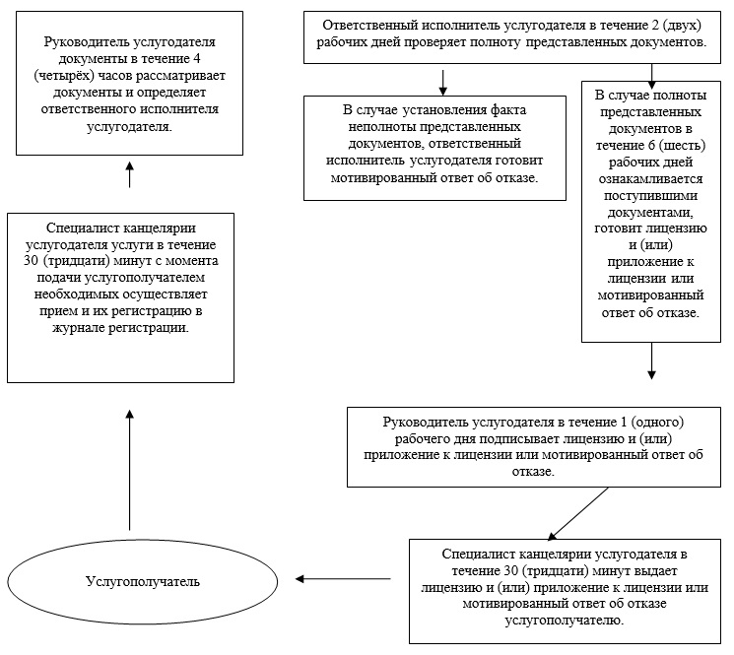

Приложение 2
к регламенту государственной
услуги "Выдача лицензии,
переоформление, выдача
дубликатов лицензии для занятия
деятельностью в области
ветеринарии"
Блок – схема описания последовательности процедур (действий) между структурными подразделениями (сотрудниками) с указанием длительности каждой процедуры (действия)

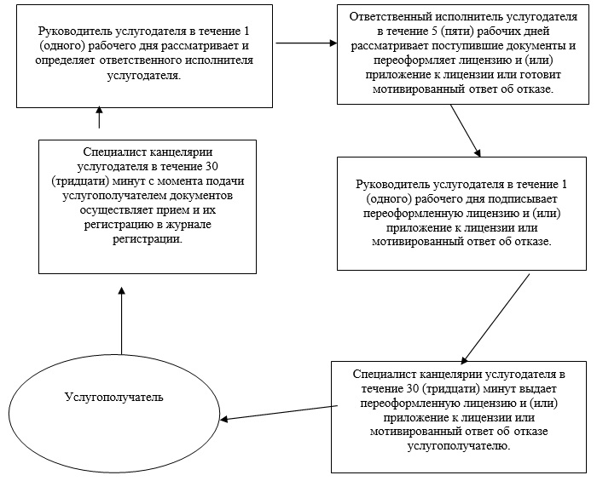

Приложение 3
к регламенту государственной
услуги "Выдача лицензии,
переоформление, выдача
дубликатов лицензии для занятия
деятельностью в области
ветеринарии"
Блок – схема описания последовательности процедур (действий) между структурными подразделениями (сотрудниками) с указанием длительности каждой процедуры (действия)
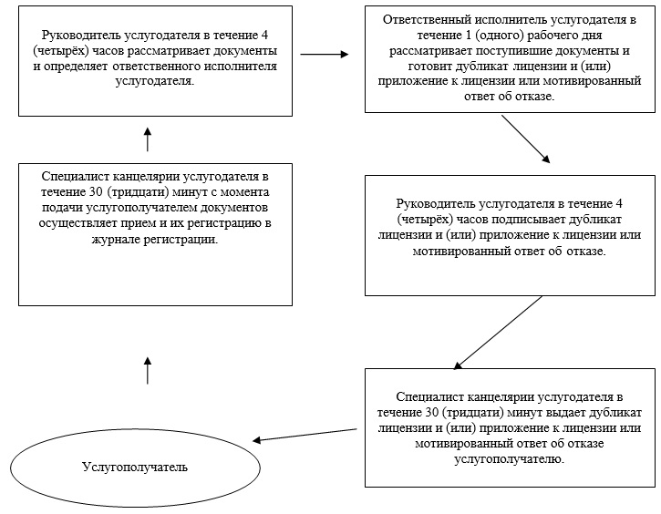

Приложение 4
к регламенту государственной услуги "Выдача лицензии, переоформление, выдача дубликатов лицензии для занятия деятельностью в области ветеринарии"
Порядок использования информационных систем в процессе оказания государственной услуги через портал

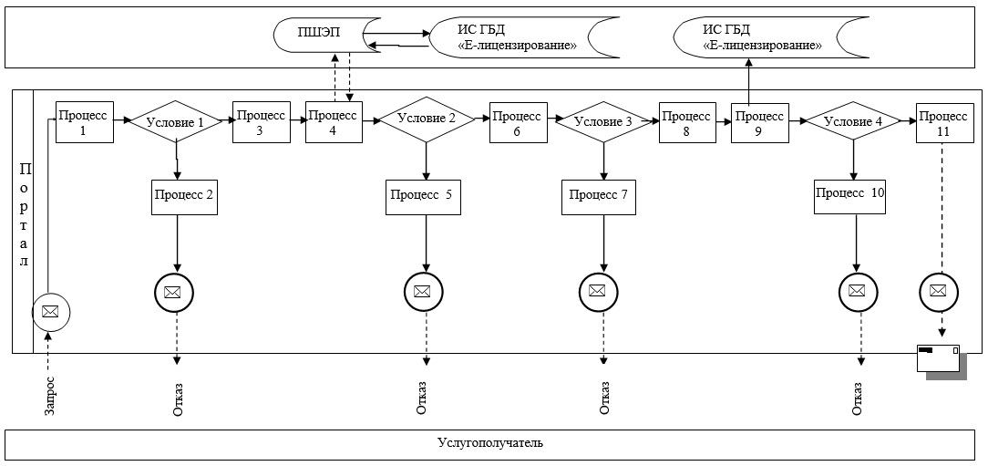

Приложение 5
к регламенту государственной
услуги "Выдача лицензии,
переоформление, выдача
дубликатов лицензии для занятия
деятельностью в области
ветеринарии"
Порядок использования информационных систем в процессе оказания государственной услуги через услугодателя

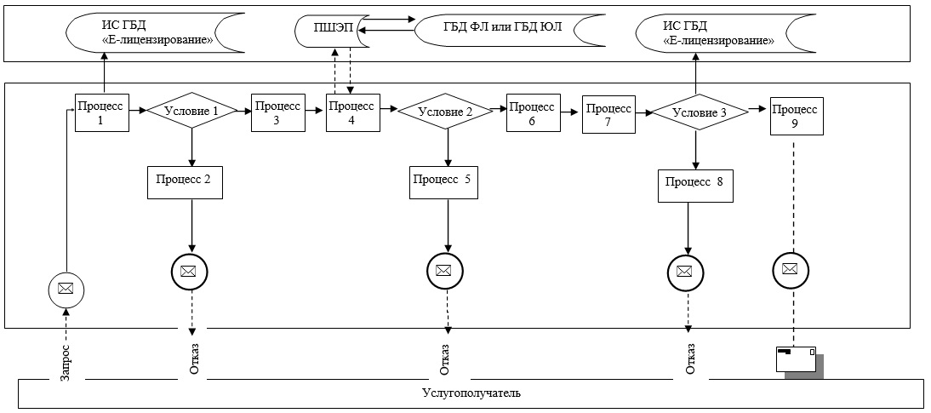

Приложение 6
к регламенту государственной
услуги "Выдача лицензии,
переоформление, выдача
дубликатов лицензии для занятия
деятельностью в области
ветеринарии"
Справочник бизнес-процессов оказания государственной услуги
"Выдача лицензии, переоформление, выдача дубликатов лицензии для занятия деятельностью в области ветеринарии"

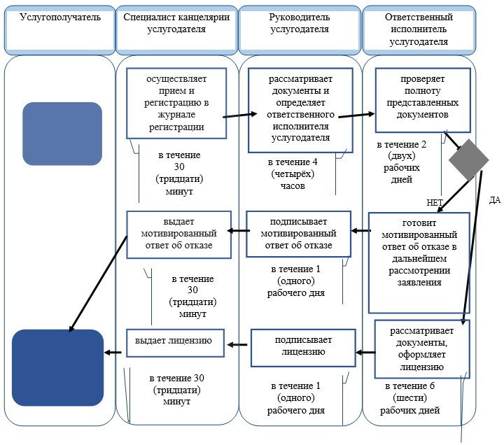

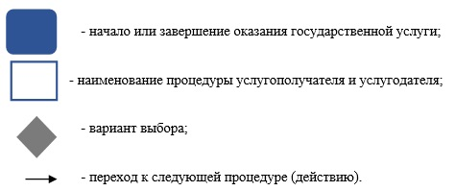

Утвержден
постановлением акимата
Западно-Казахстанской области
от 29 июля 2014 года № 198
Регламент государственной услуги
"Проведение идентификации сельскохозяйственных животных"
1. Общие положения
1. Государственная услуга "Проведение идентификации сельскохозяйственных животных" (далее - государственная услуга).
Государственная услуга оказывается государственными коммунальными предприятиями "ветеринарных станций" районов и города областного значения (далее - услугодатель), физическим и юридическим лицам (далее - услугополучатель), в соответствии со стандартом государственной услуги "Проведение идентификации сельскохозяйственных животных" утвержденного постановлением Правительства Республики Каазхстан от 17 июня 2014 года № 664 "Об утверждении стандартов государственных услуг в области ветеринарии" (далее - стандарт).
2. Форма оказания государственной услуги - бумажная.
3. Результат оказания государственной услуги - присвоение индивидуального номера животным одним из следующих способов (биркование, таврение, чипирование) и выдача ветеринарного паспорта или мотивированный ответ об отказе.
4. Государственная услуга оказывается бесплатно (биркование). На платной основе в соответствии с подпунктом 6) пункта 2 статьи 35 Закона Республики Казахстан "О ветеринарии" осуществляется возврат стоимости чипов. Услугополучатель оплачивает через банки второго уровня или организации, осуществляющие отдельные виды банковских операций, стоимость чипов, определенную по результатам конкурса о государственных закупках.
2. Описание порядка действий структурных подразделений (сотрудников) услугодателя в процессе оказания государственной услуги
5. Основанием для начала процедуры (действия) по оказанию государственной услуги является представление документов услугополучателем услугодателю согласно пункту 9 стандарта (далее - документы).
6. Содержание каждой процедуры (действия), входящей в состав процесса оказания государственной услуги, длительность его выполнения:
1) ответственный исполнитель услугодателя в течение 10 минут осуществляет прием регистрацию документов и направляет руководителю или уполномоченному лицу услугодателя;
2) руководитель или уполномоченное лицо услугодателя в течение 5 минут рассматривает документы и определяет ответственного исполнителя услугодателя для выдачи государственной услуги;
3) ответственный исполнитель услугодателя рассматривает поступившие документы, на основании представленных документов проводит идентификацию животных (при предоставлении их владельцем), указанным в плане мероприятий по проведению идентификации сельскохозяйственных животных. Повторная государственная услуга при утере, повреждении (невозможно определить индивидуальный номер) бирок (бирки) (получение дубликата) оказывается в течение 3 (трех) рабочих дней со дня поступления бирок услугодателю, с присвоением животному нового индивидуального номера. Готовит ветеринарный паспорт или мотивированный ответ об отказе;
4) руководитель или уполномоченное лицо услугодателя в течение 5 минут подписывает ветеринарный паспорт или мотивированный ответ об отказе;
5) ответственный исполнитель услугодателя в течение 5 минут выдает услугополучателю подписанный ветеринарный паспорт или мотивированный ответ об отказе;
7. Результат процедуры (действия) по оказанию государственной услуги, которая служит основанием для начала выполнения следующей процедуры (действия):
1) ответственный исполнитель услугодателя направляет документы руководителю или уполномоченному лицу услугодателя;
2) руководитель или уполномоченное лицо услугодателя рассматривает документы и определяет ответственного исполнителя услугодателя;
3) ответственный исполнитель услугодателя направляет на подпись руководителю или уполномоченному лицу услугодателя ветеринарный паспорт или мотивированный ответ об отказе;
4) руководитель или уполномоченное лицо услугодателя направляет ответственному исполнителю услугодателя подписанный ветеринарный паспорт или мотивированный ответ об отказе;
5) ответственный исполнитель услугодателя выдает услугополучателю результат оказания государственной услуги.
3. Описание порядка взаимодействия структурных подразделений (сотрудников) услугодателя в процессе оказания государственной услуги
8. Перечень структурных подразделений (сотрудников) услугодателя, которые участвуют в процессе оказания государственной услуги:
1) ответственный исполнитель услугодателя;
2) руководитель услугодателя;
3) уполномоченное лицо услугодателя.
9. Описание последовательности процедур (действий) между структурными подразделениями (сотрудниками) с указанием длительности каждой процедуры (действия) сопровождается блок-схемой согласн приложению 1 регламента государственной услуги "Проведение идентификации сельскохозяйственных животных" (далее – регламент).
10. Подробное описание последовательности процедур (действий), взаимодействий структурных подразделений (работников) услугодателя в процессе оказания государственной услуги отражается в справочнике бизнес-процессов оказания государственной услуги согласно приложению 2 настоящего регламента.
Справочник бизнес-процессов оказание государственной услуги размешается на интернет-ресурсе услугодателя.
11. Обжалование решений, действий (бездействия) услугодателя и (или) должностных лиц услугодателя по вопросам оказания государственных услуг осуществляется согласно раздела 3 стандарта.
Приложение 1
к регламенту государственной
услуги "Проведение
идентификации
сельскохозяйственных
животных"
Блок-схема описание последовательности процедур (действий) между структурными подразделениями (сотрудниками) с указанием длительности каждой процедуры (действия)

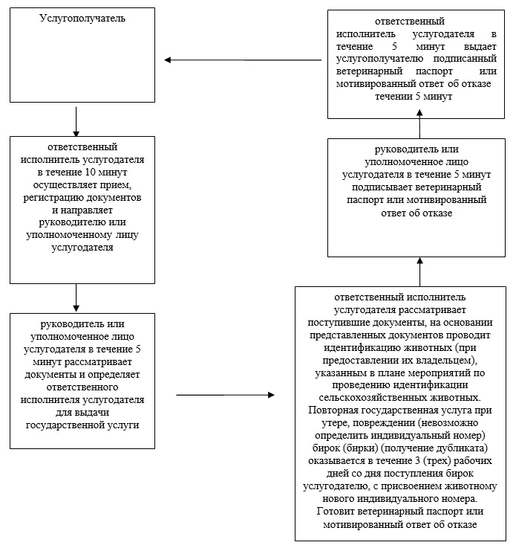

Приложение 2
к регламенту государственной
услуги "Проведение
идентификации
сельскохозяйственных
животных"
Справочник бизнес-процессов оказания государственной услуги
"Проведение идентификации сельскохозяйственных животных"

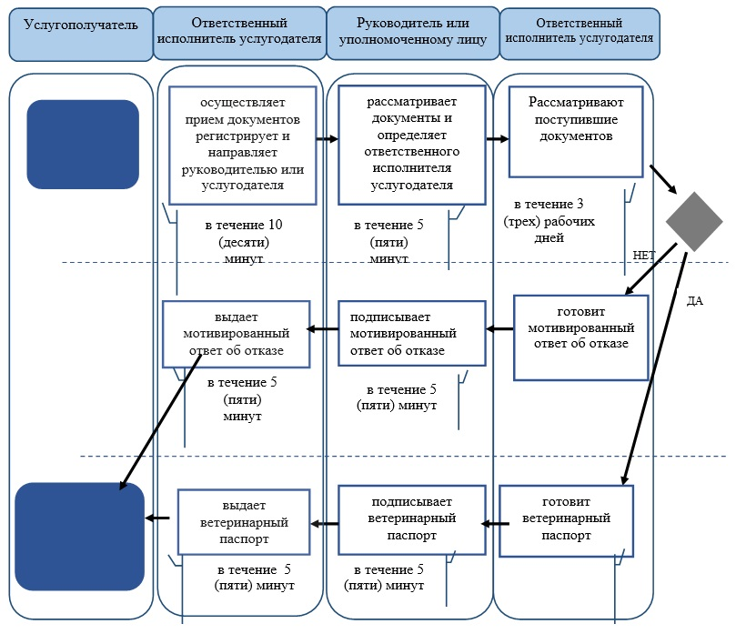

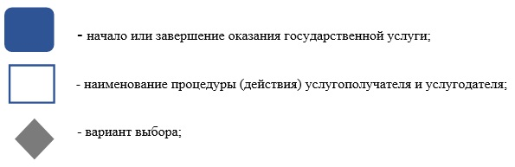

© 2012. РГП на ПХВ «Институт законодательства и правовой информации Республики Казахстан» Министерства юстиции Республики Казахстан

